**今日动态**

**2024/11/11 星期一**

****

**入园情况：**今天来了36位小朋友，2位小朋友请假，最近换季，感冒咳嗽的小朋友较多，希望生病的小朋友身体快快好，来上学哦。

**于锦楠、王翊行、冯钰源、冯皓辰、张佳妮、张琳晞、臧宇朋、栾晞纯、朱诗涵、万晞文、张轩睿、李一阳、孙贝牙、张睿宸、郁明泽、袁明楷、赵天羽、杨景言、陆忻妍、黄钰洁、蔡晗熙、韩文雅、陈悦、朱明曦、高茗昀、王思宸、陈宇航、祝沈其、李沐荞、孙艺菲、钱欣悦、李金瑶、王瑞清**能按照来园时间签到。

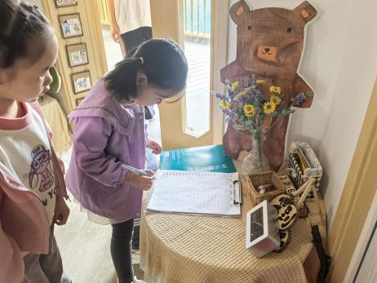 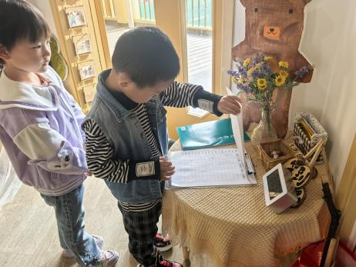

**mmexport1590938236088mmexport1590938236088**

**02区域游戏**

|  |  |  |
| --- | --- | --- |
| **区域游戏** | | |
| Image_49271722739356 | IMG_20241115_083446 | IMG_20241118_083536 |
| 益智区：  于锦楠和袁明楷在玩小蚂蚁觅食。 | 科探区：  看，他们在制作昆虫旅馆。 | 桌面建构区：  万晞文在玩马赛克拼图的游戏。 |

**03集体活动——综合：神奇的力**

**教材分析：**

力是一个物体对另一个物体的作用，是物体运动的原因。生活中随处都有力存在，却看不见也，摸不着，只有在操作、观察、尝试中了解、感受力的存在和发现力的不同。本次活动主要是引导幼儿开展的各种小实验、小游戏，从中尝试感受、探索、发现力的神奇以及力与物体用运动的关系。同时引导幼儿能积极动手、动脑，参与小实验活动，从而萌发爱科学的积极情感。

**幼儿发展分析：**

大班幼儿对周围各种事物、现象的兴趣和探究欲望明显增强，在活动中常常会操作各种玩具、材料，不同的操作方式会带来物品不同的运动状态，幼儿在日常生活中对“ 力”已经有了许多感性的认识。对于大班的幼儿而言，可以提升到粗浅的科学知识，以合适的方式让幼儿形成 “力”的概念。

能用简洁明了的话语表达自己的实验过程与实验结果，体验力的神奇，在各种操作活动中，初步感受力，探索用力的大小、方向与物体运动的关系。：**于锦楠、王翊行、冯钰源、冯皓辰、张佳妮、张琳晞、李雨萱、臧宇朋、栾晞纯、邹羽晗、朱诗涵、万晞文、张轩睿、李一阳、孙贝牙、张睿宸、郁明泽、袁明楷、赵天羽、陆忻妍、黄钰洁、蔡晗熙、韩文雅、陈悦、朱明曦、高茗昀、王思宸、陈宇航、李沐荞、孙艺菲、钱欣悦、李金瑶、王瑞清。**

**mmexport1590938236088mmexport1590938236088**

**04生活活动**

1.一日三点及水果：

早点：牛奶、多样饼干、小核桃；

午餐：小米饭、土豆牛肉、青菜炒腐竹、山药茶树菇虾米汤；

午点：黑芝麻汤圆；

水果：柚子、蓝莓。

午餐情况：今天大部分孩子均能够全部吃完，孙贝牙未吃完菜！

2.午睡情况：所有孩子都能够在12:40前全部入睡。

**mmexport1590938236088mmexport1590938236088**

**05家园共育**

1. 秋季降温，感冒咳嗽的小朋友比较多，请生病的小朋友在家休息，好透了再来学校，避免交叉感染。